Jaarplan 2018-2019

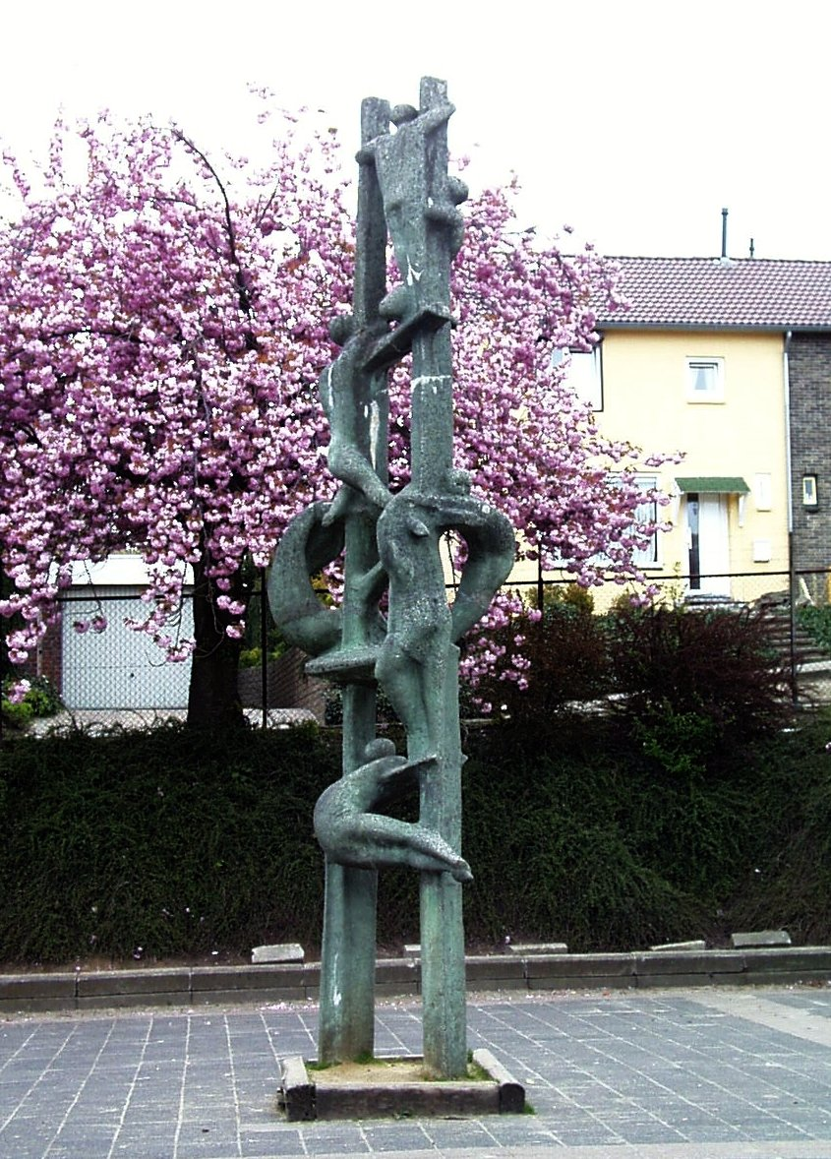

Voorwoord

Voor u ligt het jaarplan van RKBS de Caleidoscoop. In het jaarplan staan activiteiten die specifiek verbetering vragen, maar ook activiteiten ten behoeve van inzicht, overzicht en borging. Op deze wijze kunnen wij gericht aangeven wat wij doen, hoe en wanneer. Tevens wat onze verwachtingen zijn en wie er bij betrokken zijn.
Halverwege het schooljaar wordt het plan geëvalueerd (wat hebben we al bereikt, wat valt er nog te doen?) en de resultaten besproken met team, MR (Medezeggenschapsraad), OR (Ouderraad) en het College van Bestuur (dit laatste in het kader van de managementrapportage). Bij het managementteam staat het plan zeer regelmatig op de agenda. De evaluatie van het Jaarplan 2017-2018 is beschreven en staat aan het einde van het schooljaar in de map Kwaliteitszorg.

In het Jaarplan 2018-2019 wordt de concrete uitwerking van beleidsvoornemens beschreven. Deze voornemens komen voort uit:
- Het schoolplan 2015-2019;
- Onderwerpen waar we reeds mee aan de slag zijn;
- Zaken uit het strategisch beleidsplan 2015-2019 van onderwijsstichting Movare;
- Maatschappelijke en onderwijskundige ontwikkelingen in zijn algemeenheid;
- Evaluatie jaarplan / verbeterplan 2017-2018.

Voor de komende jaren leggen wij onze accenten op:
- Passend onderwijs voor ieder kind;
- Opbrengst- en handelingsgericht werken;
- Ontwikkeling van leerlingen en personeelsleden gerelateerd aan de geformuleerde visie in 2016;
- De professionele organisatie.

In de uitwerking van het jaarplan wordt gekozen voor de volgende deelgebieden:
- beleidsterrein;
- doel en concrete activiteiten;
- inzet van personeel en middelen;
- tijdsbestek;
- meetbaar resultaat.
Schematische weergave van het Jaarplan

Beleidsterrein | Doel | Concrete activiteit | Wie? | Tijdsbestek | Meetbaar resultaat | Uitkomst
Onderwijskwaliteit | 1.  Eind schooljaar 2018-2019 hebben we een nieuwe rekenmethode en een nieuwe methode Snappet (gr 5 t/m 8) gekozen. Deze twee methoden worden ingezet in school 2018-2019.  2.  Verhoging van opbrengsten  3.  Versterken van de leerkrachtvaardigheden  4.  De leerkrachten zijn op de hoogte hoe de executieve functies een rol kunnen spelen bij leerlingen met bijzondere onderwijsbehoeften. We zoomen hierbij in hoogbegaafdheid. | De leerkrachten hanteren september 2018 Snappet en de rekenenmethode.  Versteviging van BL, mede door Nieuwsbegrip XL.  Vernieuwde aandacht voor spelling- en rekenonderwijs, waarbij de hiaten bij de leerlingen voortvloeiend uit de methodetoetsen gekoppeld worden aan de curatieve zorg.  3.  Vergroten van de vaardigheden op het gebied van D.I.M.  - centraal stellen van onderwijsbehoeften van leerl.: planmatig handelen  - samenwerken  - vergroten effectiviteit van de instructie  - doelgericht handelen  - systematisch werken, met oog op adequaat klassenmanagement in alle groepen  - Inzetten van middelen conform onderwijsbehoefte  4.  De leerkrachten hebben weet van het gedachtegoed van de executieve functies en kunnen dit inzetten in hun dagelijkse praktijk. Men weet de vertaalslag te maken naar hoogbegaafdheid. | 1.  Leerkrachten groep 3 t/m 8.  .  2.  Leerkrachten groepen 3 t/m 8  3.  Uitvoering: de leerkrachten groepen 1 t/m 8  Coördinatie: bouwcoördinatoren.  Bewaking, begeleiding en borging: IB en Directie  4.  Gehele team | 1.  Gehele schooljaar  2.  Gehele schooljaar  3.  Gehele schooljaar  4.  Gehele schooljaar | 1.  Beide methodes voldoen aan de kerndoelen beschreven binnen SLO.  2.  De normen van de Movaremonitor zijn leidend als streefdoelen.  3.  Via de klasbezoeken en het delen van de ervaringen binnen de vergaderstructuur, waarnaast het gebruikmaken van elkaars kwaliteiten ontstaat.  4.  Tijdens studiedagen, collegiale consultatie en de vergaderstructuur bestuderen we de resultaten | 1.  De rekenmethode is succesvol ingezet in de groepen 1 t/m vier. Er is gebruik gemaakt van de door de uitgever verstrekte overgangsstof. Desondanks was er bij groep vijf sprake van een enorm hiaat. Dit is door de ervaren leerkrachten heel goed zelf opgepakt en waar nodig aangevuld en aangepast. Snappet werkt!  2.  Door de inzet van Snappet en het hierdoor werken op niveau zie je dat de resultaten een positieve boost hebben gekregen. Ook de inzet van zorgblokken en extra oefening thuis hebben gezorgd voor groei. Echter door het uitvallen van een leerkracht en het ontbreken van vervangers is de IB-er voor die groep moeten gaan staan. Hierdoor zijn ook extra inzet momenten verloren gegaan.  3.  Door de ondersteuning van bureau is er in schooljaar 2018-2019 een eerste aanzet gemaakt. Na inventarisatie, een ronde klassenbezoeken en de terugkoppeling hiervan in het team zal deze beweging het komende schooljaar verder worden uitgerold. Het gebruik maken van elkaars kwaliteiten gaan we verder vorm geven in de nieuw gevormde kwaliteitskringen die naast een onderzoekende functie ook een informerende en innoverende functie hebben gekregen  4.  Dit hebben wij doorgeschoven naar het volgende schooljaar gezien dit één van de taken van de gevormde kwaliteitsgroepen is. We hebben middels een inventarisatie binnenshuis bepaald, dat er expertise van externen bij nodig is.
Passend onderwijs | 1.  De school voert de zorg planmatig uit | 1.  Er wordt op een planmatige manier gezorgd voor een onderwijskundige afstemming binnen de behoefte van de leerlingen.  Preventief: alle leerkrachten werken via het HGW parcours.  Curatief: alle leerkrachten hebben de leerlingen met extra zorg in beeld. Het tegemoet komen hieraan gebeurt in de blokuren. | 1.  Gehele team | 1.  Gehele schooljaar | 1.  Meetmomenten vinden plaats binnen de groepsbesprekingen. Bij de analyse van de LOVS toetsen zien we de opbrengsten stijgen, omdat er een antwoord is gegeven op de curatieve en preventieve zorg. | 1.  Er wordt gewerkt volgens de HGW cyclus. De leerkrachten hebben een goed beeld van hun leerlingen en werken middels snappet en de zorgblokken extra met de leerlingen met aanvullende onderwijsbehoeften. Doordat de Ib-er afgelopen jaar voor de groep heeft moeten staan zijn er kostbare uren van zijn tijd met kinderen met speciale onderwijsbehoeften verloren gegaan.
Personeel | 1.  De leerkrachten hebben een repertoire aan coöperatieve werkvormen. Binnen school zien we een gestaffelde opbouw aan werkvormen.  2.  Onderlinge klas-senbezoeken, zowel binnen als buiten de school maken onderdeel uit van professionalsering | 1.  Komen tot afspraken binnen de school over ieders activiteiten t.a.v. stagiaires. Contactpersoon hierin is Chantal Daemen.  2.  Het maken van een planning voor onderlinge klassenbezoeken  De opbrengsten van de klassenbezoeken zichtbaar maken via bekwaamheidsdossier, bouwoverleg en personeelsmemo´s | 1.  Werkgroep en directie  2.  Leerkrachten, directie en IB | 1.  Aanvang schooljaar, binnenkomst stagiaires en bij wisselingen van stagiaires.  2.  Twee maal per jaar | 1.  De wenselijke formulering staat binnen het beleidsplan. De uitvoer wordt geëvalueerd met de werkgroep.  2.  Zie observatielijsten of bekwaamheidsdossiers. | 1.  De structuur is hierin aangezet door de schoolcontactpersoon. Zijn overlegt met de schoolopleider indien er overstijgende vraagstukken rijzen.In het beleidsplan zal dit onder de kop educatief partnerschap verder worden beschreven..  2.  Te weinig gebeurd door het niet kunnen faciliteren.
Huisvesting | 1.  Directie en bestuur van de school dragen zorg voor adequate huisvesting. Het schoolveiligheidsplan en de MJP zijn de onderleggers. | In 2018 wordt de zonwering vernieuwd. | 1.  Bestuur en directie | 1.  Najaar 2018 | 1.  Zichtbaar effect | 1.  Naast de nieuw geplaatste zonwering die zorgt voor minder lichtinval maar zeker ook voor minder warmte in het gebouw heeft de school ook een schilderbeurt gehad en een nieuw hekwerk geplaatst.

Tot slot
Onze samenleving verandert en daarmee samenhangend veranderen de behoeften en de leervragen van het kind. Wij staan voortdurend voor de uitdaging om antwoord te geven op vragen van kinderen en deze vorm te geven in het verzorgen van goed onderwijs en in een onderwijspraktijk waar ieder kind telt.
Ik hoop dat het jaarplan 2018-2019 een inspiratiebron mag zijn voor een ieder aan de school verbonden ten einde vorm te geven aan de verdere ontwikkeling van onze school.

Rachelle Buursen- Slagter, directeur RKBS de Caleidoscoop

